**7、Incorporating Syntactic and Semantic Information in Word Embeddings using Graph Convolutional Networks（使用图卷积网络在词嵌入中结合句法和语义信息）**

**ACL ’19**

**作者**：Shikhar Vashishth, Manik Bhandari, Prateek Yadav, Piyush Rai, Chiranjib Bhattacharyya, Partha Talukdar

**摘要**：词嵌入已被广泛应用于多种NLP应用程序中。现有的词嵌入方法大多利用词的sequential context来学习词的嵌入。虽然有一些尝试利用词的syntactic context，但这种方法会导致词表数的爆炸。在本文中，**我们通过提出**

**SynGCN来解决词嵌入，是一种灵活的基于图卷积方法。**SynGCN在

不增加词表大小的情况下利用单词的dependency context。

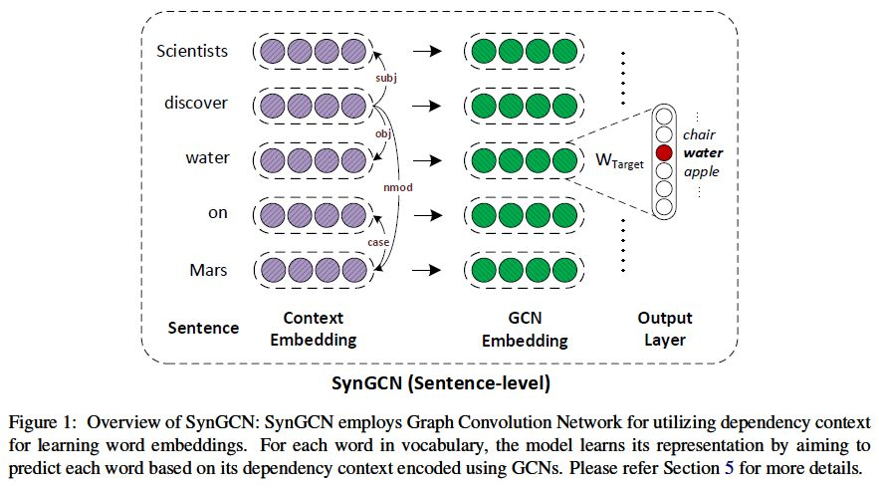SynGCN学习的词嵌入在各种内部和外部任务上都优于现有方法，在与ELMo一起使用时提供优势。我们还提出了SemGCN，这是一个有效的框架，用于整合不同的语义知识，以进一步增强所学习的单词表示。我们提供了两个模型的源代码，以鼓励可重复的研究。

**网址**：

https://arxiv.org/abs/1809.04283

**代码链接：**

http://github.com/malllabiisc/WordGCN